
Universidad Tecnológica Metropolitana
Energía y Habitabilidad
Rosa Chandia

Edificio de Periodistas
Barrio Copiapó

⁻Evaluación ambiental del edificio, habitabilidad y entorno-

Claudio Arenas Urriola
Carla Carrasco Bustos
Jacqueline Carrasco Opazo
04-11-2016

El Barrio Copiapó es un conjunto de edificaciones con diversas mixturas que generan una identidad especial, cada edificio tiene una característica que lo hace distintos de los demás, por juegos de sombras y retranqueos se hacen notar, generando un bello recorrido. Este se mezcla con grandes edificios que se incrustan entre el barrio, alterándolo, pero no destruyéndolo. Lamentablemente este barrio se puede encontrar en peligro de desaparecer su identidad, por esta enorme alza de edificios en altura que cada vez se hacen notar más en el centro de Santiago. Por esta misma razón, analizamos superficialmente dos edificaciones, que hacen único este barrio y nos profundizamos en uno de estos, para poder mantener la esencia de esté.

- Análisis descriptivo; elección a estudiar y fundamentos:
La vivienda ubicada en Lord Cochrane 859, entre la calle Copiapó y Coquimbo hacia el lado oriente. Se encuentra entre fachadas continuas construidas a nivel de la línea oficial de edificación. Con vanos solo al lado oriente, obteniendo asoleamiento solo en las mañanas.
El conjunto habitacional se encuentra en la esquina de Coquimbo, entre Lord Cochrane y Roberto Espinoza, contando con dos patios interiores. Compuesta con tres módulos paralelos que miran hacia el oriente.
Ubicación:
Se trata de un conjunto de viviendas el cual abarca un gran espacio en su entorno, resaltando los espacios interiores que separan las edificaciones entre si.
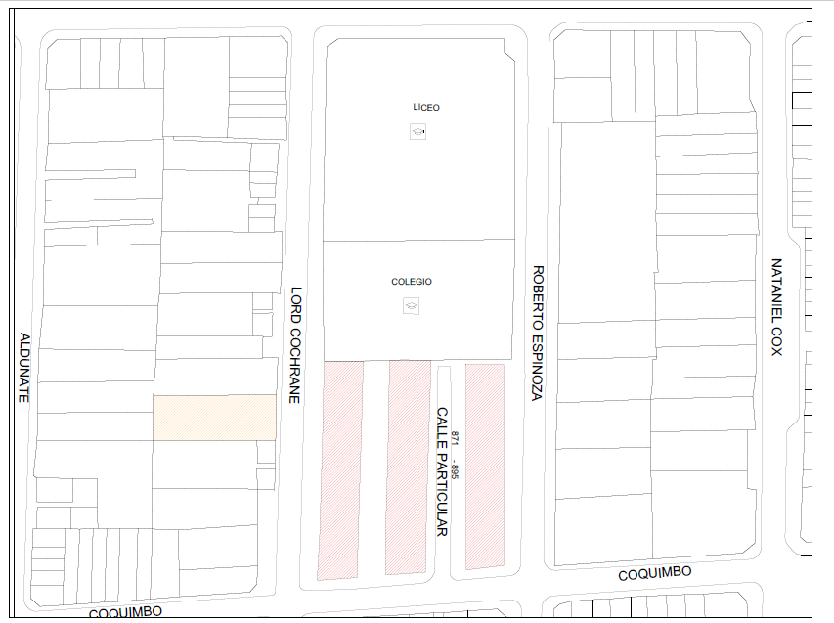
Análisis Descriptivo:
Se escogió el “Edificio de Periodistas” ubicado en el Barrio Copiapó debido a sus particularidades constructivas apreciables desde la primera vista que se realiza en el edificio, destacando el espacio que acoge la escalera principal, generando desniveles desde la fachada produciendo sombra que enriquecen la edificación, los balcones generan una continuidad a esta produciendo una forma única.
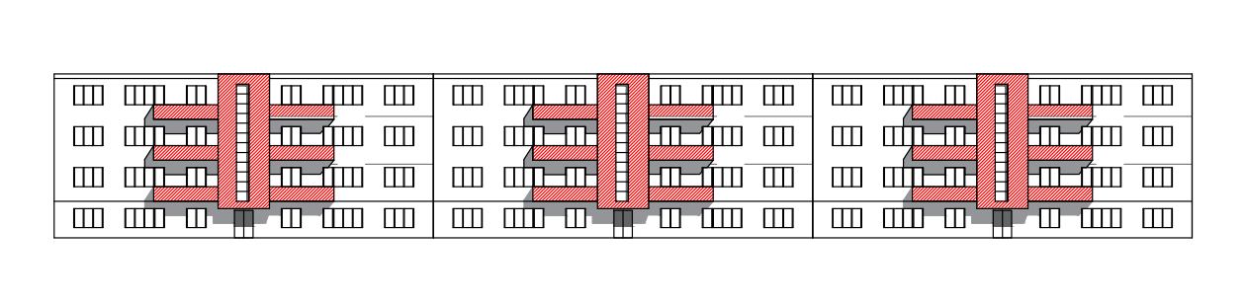
Las conexiones verticales del edificio son resaltados por su forma, en la cual dicho punto conector posee luz natural debido a la fachada continua de ventanas, entregando una vista panorámica de los patios interiores y conexiones de la edificación con su entorno inmediato.

La edificación al tratarse de tres grandes estructuras, genera espacios que se encuentran protegidos del viento y el asoleamiento directo, sumando a esto los jardines interiores se crean espacios agradables durante horas de la tarde, en las cuales el cobijo de las condiciones climáticas se vuelve necesario.

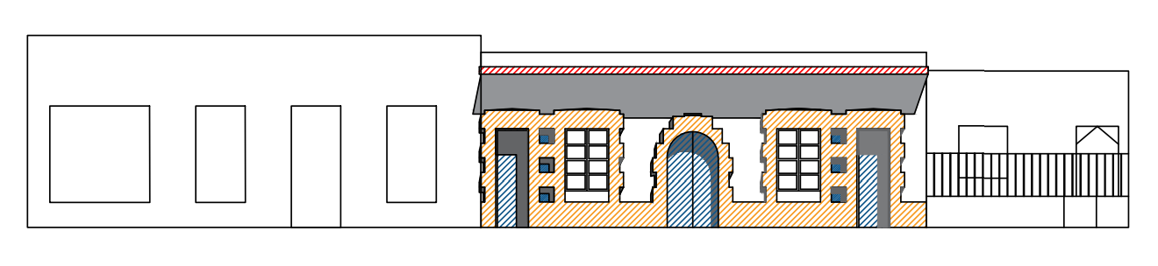
A su vez la otra edificación analizada es de menor altura, mayor compacidad y aprovecha la diferencia de niveles entre sus aleros y el retraimiento de sus entradas para generar lugares de sombra. Cuenta con tres entradas, una principal en el centro y dos a los extremos de la casa.

Análisis Urbano:
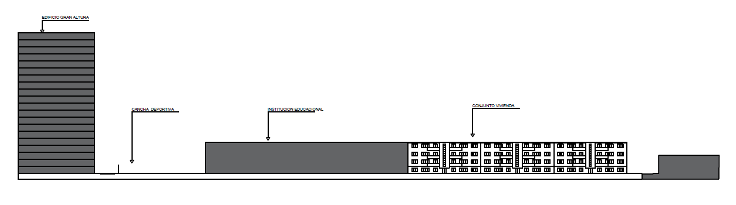
Elevación Urbana
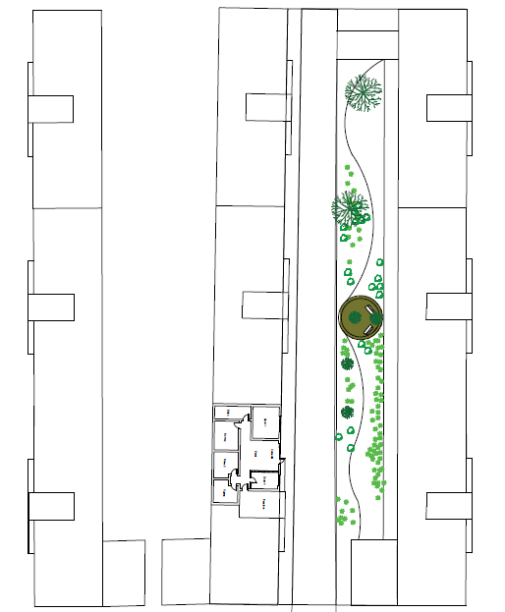
El edificio se construyo junto con una escuela ubicada a su costado, tendiendo la misma altura y similar escala. Esta situación genera que en ciertos momentos del día en la semana, se genere un aumento de ruido, pero gracias a que mantienen la misma altura, este no afecta tanto a sus habitantes el día a día. Junto con este, se encuentra una cancha, que gracias a la institución educacional que funciona como amortiguador, no llega a generar ruido, pero si movimiento. A una cuadra aproximadamente del conjunto de viviendas, se encuentra un edificio a gran altura, que rompe con la escala que se había mantenido en el barrio Copiapó.

Plano Entorno Próximo:

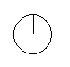

Los patios interiores que sirven para separar las edificaciones también sirven como accesos para las mismas, siendo los puntos en común generados para convivir entre los habitantes. Se construyo una pequeña plaza que produce sombra y espacios comunes, este influye considerablemente en la temperatura de los apartamentos, ya que las corrientes de aire llegan por el sur producto de la barrera que los mismos módulos generan, llegando a la plaza y subiendo a las viviendas.

Orientación - Asoleamiento:

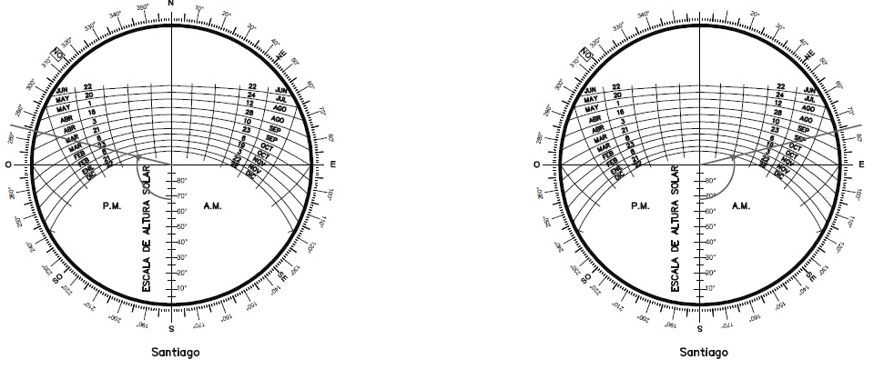
Verano Tarde Verano Mañana
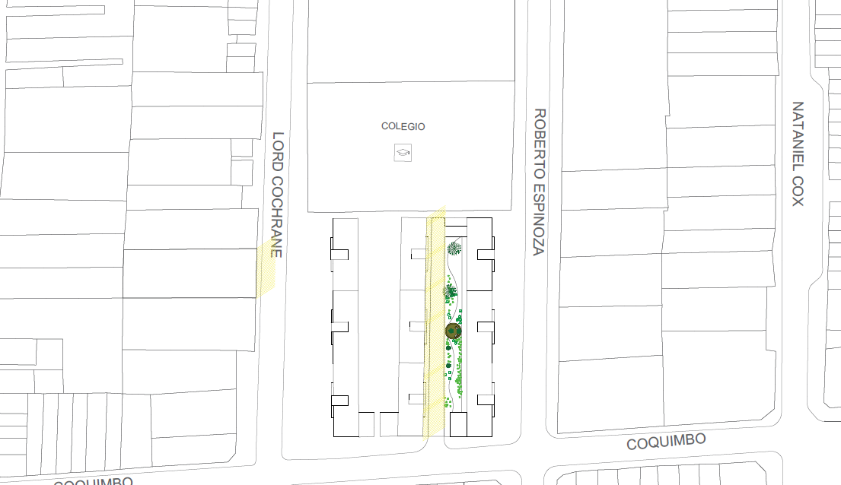

En este caso, solo utilizaremos el azimut de la mañana, ya que la vivienda solo tiene vanos hacia el oriente. Producto de la forma alargada de la vivienda, esta le llega menos radiación que al edificio de conjunto, por lo que obtiene mayor temperatura, y ya que esta última está pensada para obtener los rayos del sol de la mañana y de la tarde, se deduce que fue bien pensada al momento de ser construido.

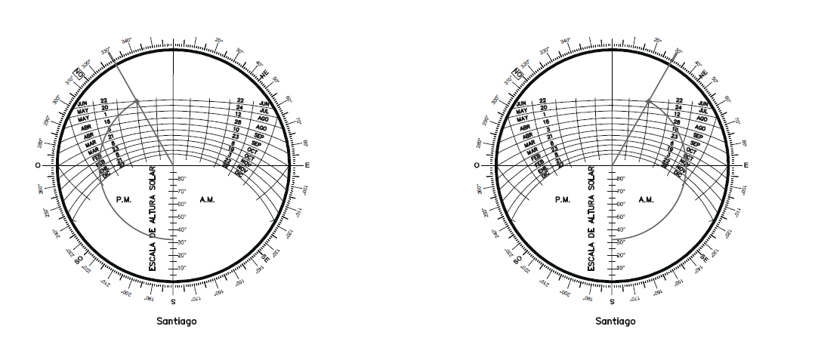Invierno Tarde Invierno Mañana
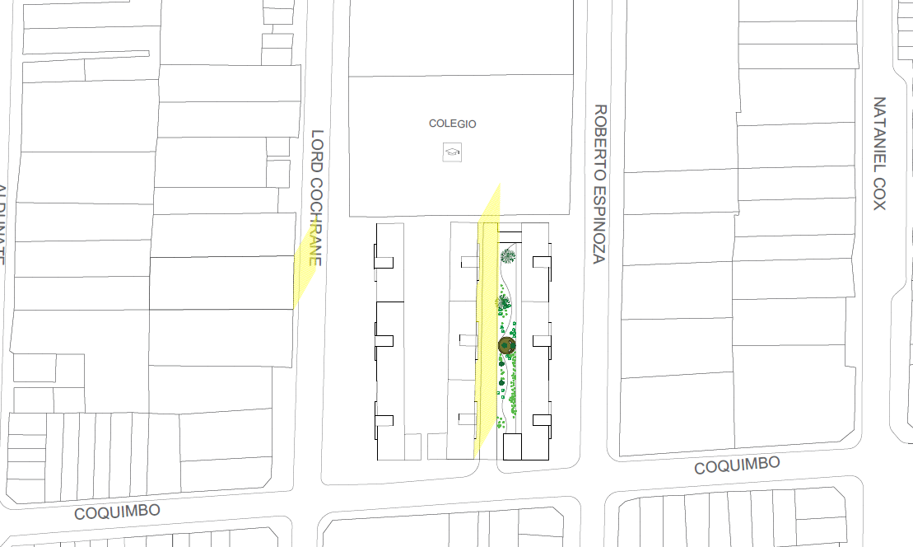
Los rayos de sol llegan en el edificio de conjuntos a más rincones de las viviendas, ya que ingresan con un ángulo más pronunciado. A diferencia de la vivienda, ya que al tener, como dijimos anteriormente, solo ventanas en el lado oriente, deja todo el interior de la vivienda sin asoleamiento.
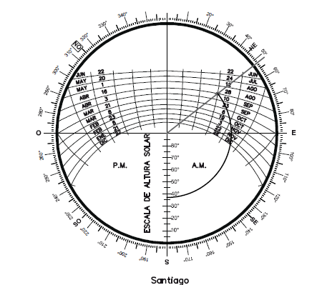
28 de OctubSre Mañana.
Sombras;
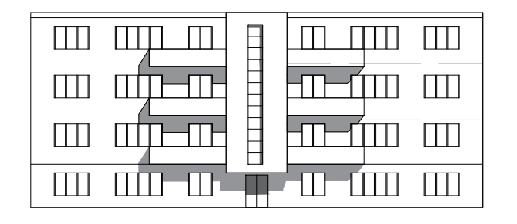
Elevación Detalle Sombras Edificio Conjunto Oriente
El día que se genero el estudio climatico de las edificaciones, la sombra generada en la fachada oriente del conjunto de viviendas resaltaba los balcones y disminuyo las temperaturas en las viviendas, ya que esta sombra se proyectaba en la vivienda inferior. Además contamos como se nombro antes, con un nucleo de coneccion vertical que sobresale de la fachada, quedando a nivel de los balcones y proyectadon una sombra adicional en los apartamentos del lado sur.
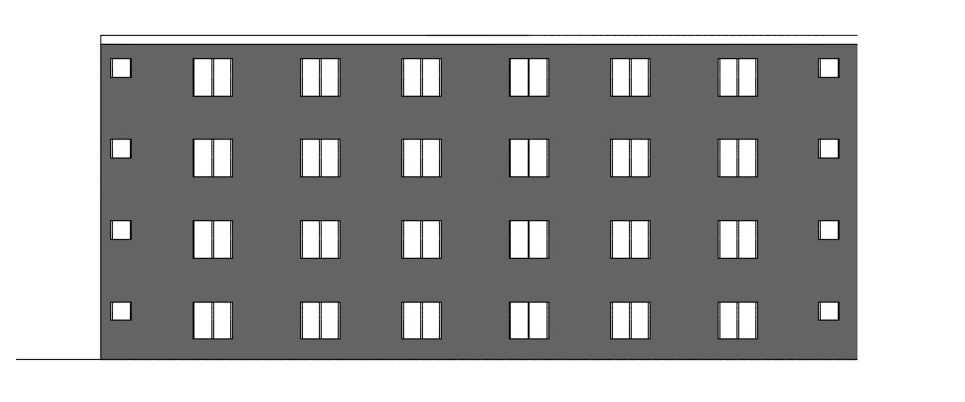
Elevación Detalle Sombras Edificio Conjunto Poniente
Por el contrario, la fachada poniente se encuentra totalmente cubierta por la sombra proyectada, por lo que la temperatura baja considerablemente. Como esta cara del edificio no cuenta con desniveles de fachada, queda con una forma monótona que nos señala que esta es la espalda del edificio.

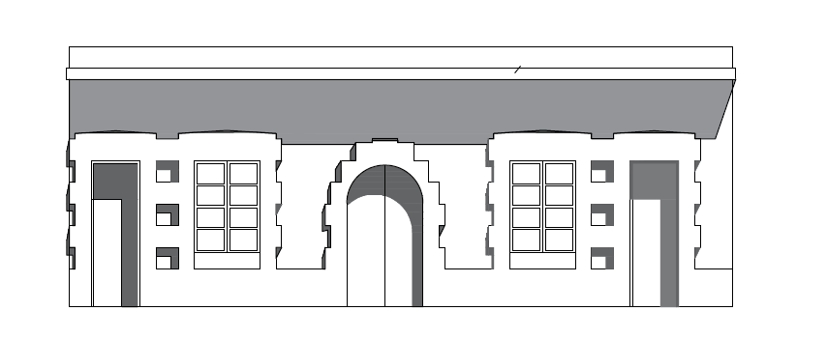
Elevación Detalle Sombras Edificación Vivienda Oriente
En la pequeña vivienda, se produce una pronunciada sombra generada por el gran alero y también en las puertas, al encontrarse estas retranqueadas de la fachada, generando un pequeño descanso antes de ingresar a la vivienda, esto genera un espacio muy agradable, ya que la vivienda al no contar con antejardín y estar a nivel de la línea oficial de cierre, es el único espacio que te separa de la vereda, aunque se encuentre en esta como tal. Además cuenta con un diseño de fachada de adobe que genera juegos de sombra adicionales en la fachada.
Por comparación, ambas edificaciones tienen juego de desnivel en la fachada que genera diversas sombras que hacen más amena la vivienda. Produciendo que estas cambien dependiendo de la hora del día en que se observe.

Compacidad:

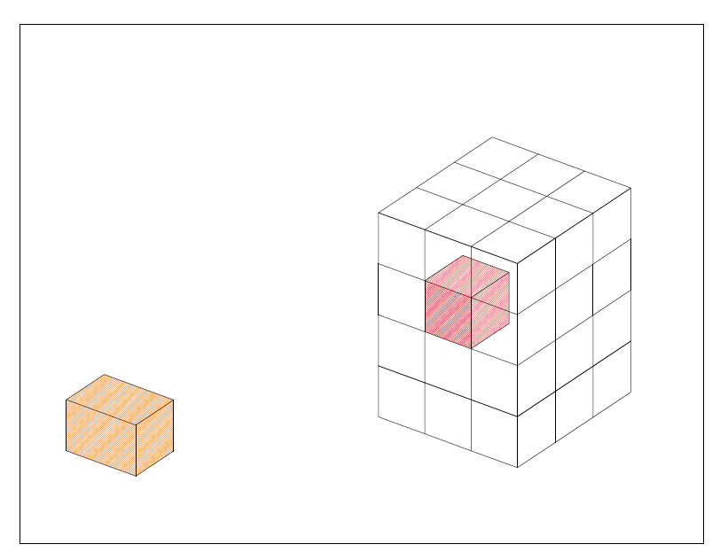
La compacidad del edificio es deficiente debido a su gran tamaño, lo que al compararla con la vivienda más pequeña se contrasta, debido a su naturaleza, estando el primero sometido a un terreno mucho mayor

Medición Térmica de Materiales
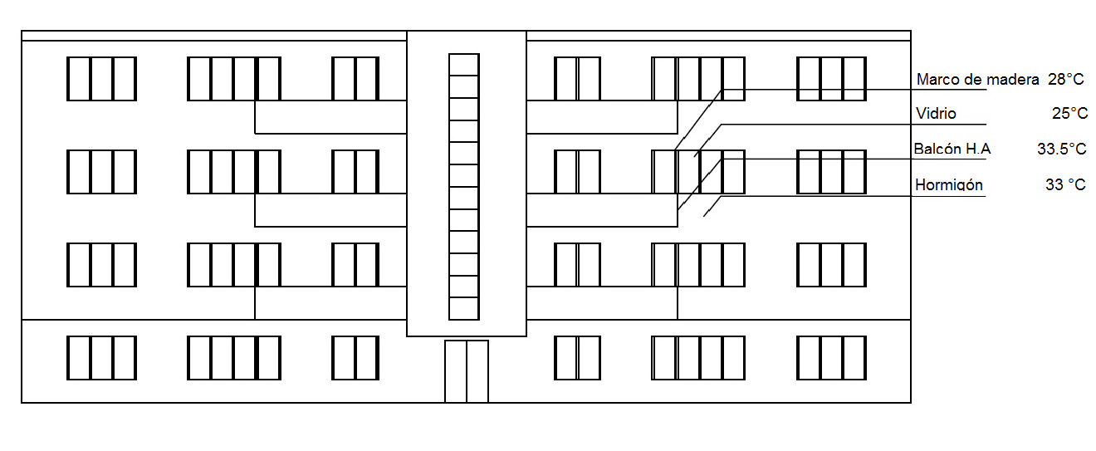
Elevación Detalle Térmico Materiales Edificio Conjunto Oriente

El edificio de conjuntos cuenta con una estructura de Hormigón Armado a la vista, las ventanas dobles con marcos de madera.
Las temperaturas de la techumbre varía dependiendo del material, en este caso, el vidrio es el que menor temperatura se apreciado, posiblemente por la transmitancia térmica que tiene al ingresar a los apartamentos, ya que ingresa con mayor facilidad al interior de este, neutralizándose la temperatura del interior y el exterior.
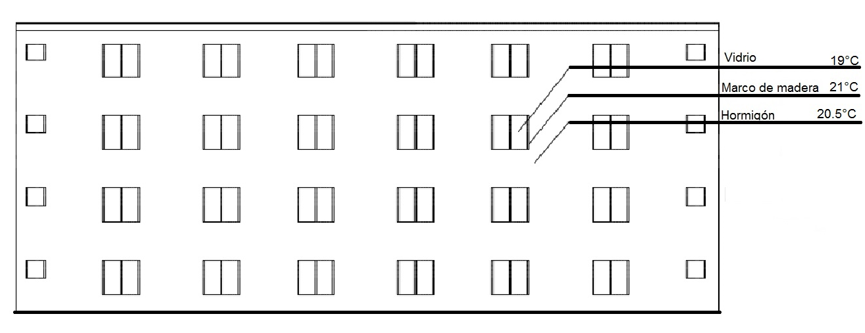
Elevación Detalle Térmico Materiales Edificio Conjunto Poniente

La temperatura baja considerablemente del lado poniente de la fachada, ya que se encuentra sin asoleamiento, generando sombra. Por la que los materiales no tienen gran diferencia de temperatura.
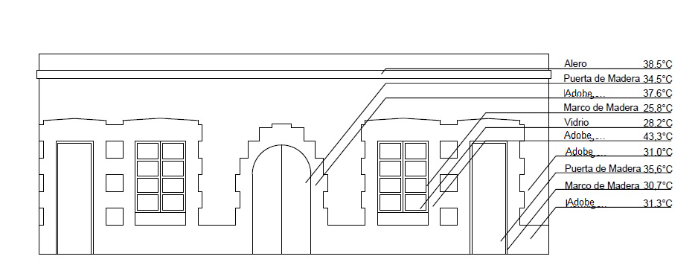
Elevación Detalle Térmico Materiales Edificación Vivienda Oriente

La obra gruesa de la vivienda es de adobe, con dos puertas de madera y una puerta principal doble también de madera. Cuenta con ventanas con marcos de madera y vidrios simples.
La temperatura baja considerablemente en las ventanas y marcos de madera, posiblemente porque se transmite con gran facilidad las temperaturas al interior.
Comparando esta vivienda con el conjunto, esta tiene una mayor temperatura que lo más probable es que se genera porque se encuentras construidas con diferentes materiales y la ventilación provocada por la vegetación del conjuntos disminuye esta. Esto demuestra que aunque dos edificaciones cuenten con la misma orientación y la misma temperatura ambiental, esta será alterada por los factores del material construido y de los elementos más próximos, como es el caso de arboles.

La Incidencia del viento

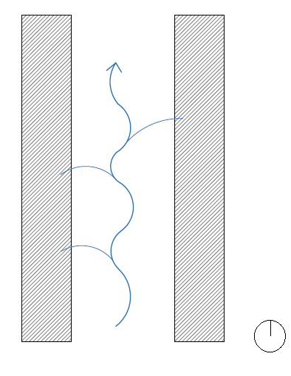
Debido a la forma y altura de las edificaciones estas tienen un efecto en el viento y como este circula por el lugar, funcionando como un muro, cortando el paso de fuertes vientos que tengan una dirección perpendicular a las edificaciones, y produciendo que la brisa se adentre en el espacio en común ubicado entre edificaciones.

Planta Prototipo de Vientos Edificio Conjunto

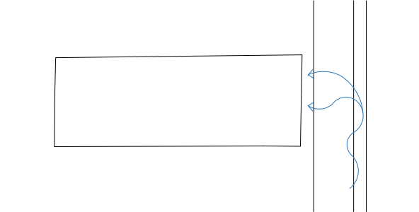
Planta Prototipo de Vientos Edificación Vivienda

Tabla Térmica
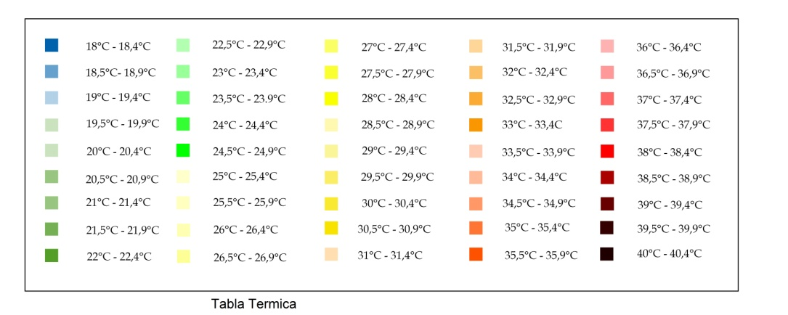

Esta tabla contiene la simbología aplicada a las diferentes temperaturas con una variación de 0,5°C, este registro térmico corresponde al Edificio de Periodistas, mediciones tomadas considerando los materiales y la incidencia del sol en la fachada, demostrando la capacidad de los materiales para absorber calor y como estos influyen entre sí.

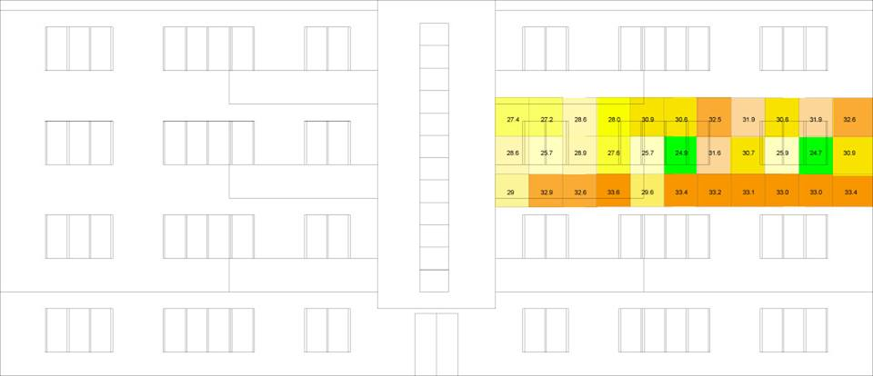
Elevación Detalle Térmico Edificio Conjunto Oriente
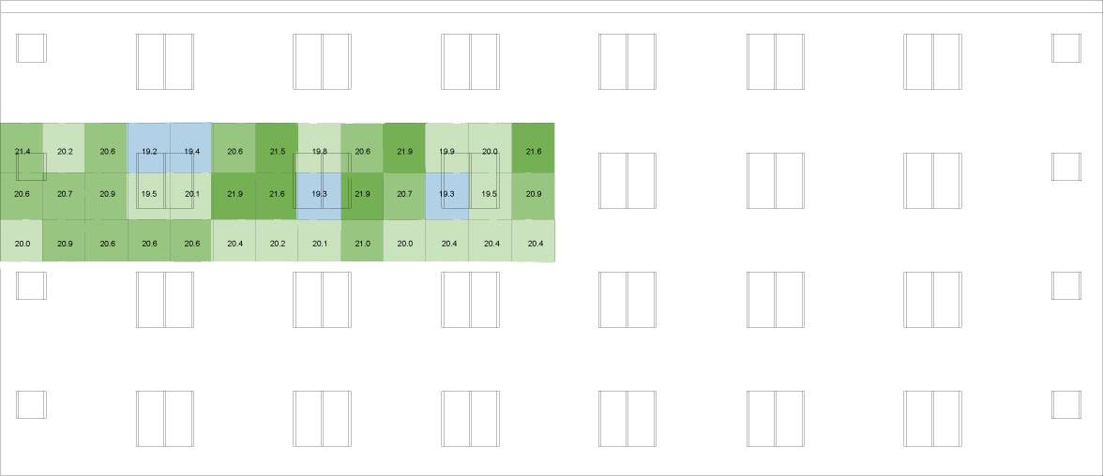
Elevación Detalle Térmico Edificio Conjunto Poniente
Al comparar el análisis térmico de la Fachada Oriente con la Fachada Poniente se ve una clara diferencia ocasionada por la incidencia solar al tratarse de dos partes de una vivienda con la misma materialidad, observando también como esta actúa y retiene el calor recibido, destacando un descenso de temperatura considerable en la Fachada Poniente al momento de compararla con la Oriente.

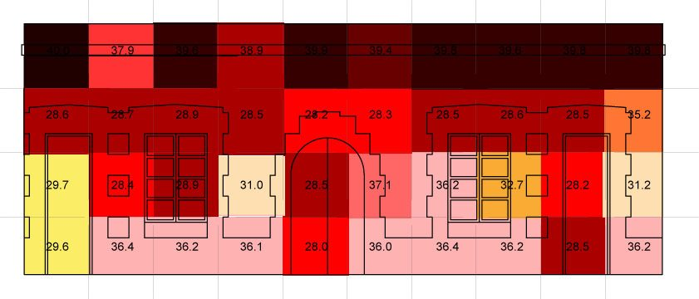
Elevación Detalle Térmico Edificación Vivienda Oriente
En el caso de la vivienda unifamiliar, tiene una orientación Oriente, quedando completamente expuesta a la incidencia solar, alcanzando altas temperaturas en sus puntos más elevados, en los cuales ni la vegetación ni la edificación del lugar logran proyectar sombra.

II- Análisis del punto de vista del confort térmico.

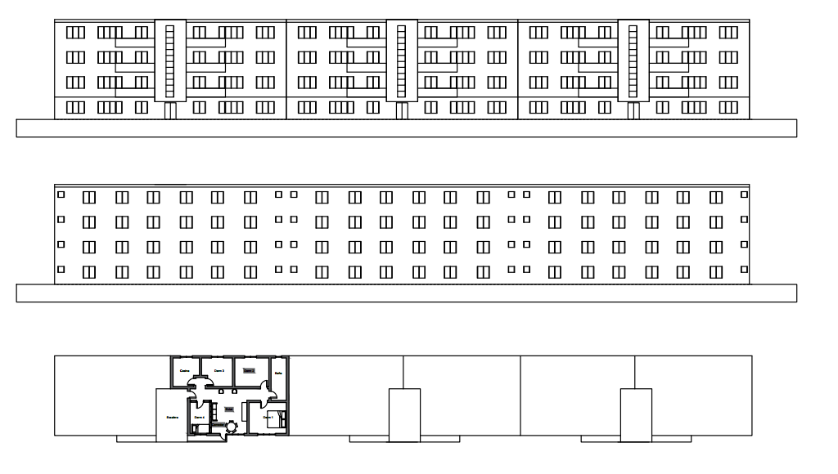

Croquis Conjunto:
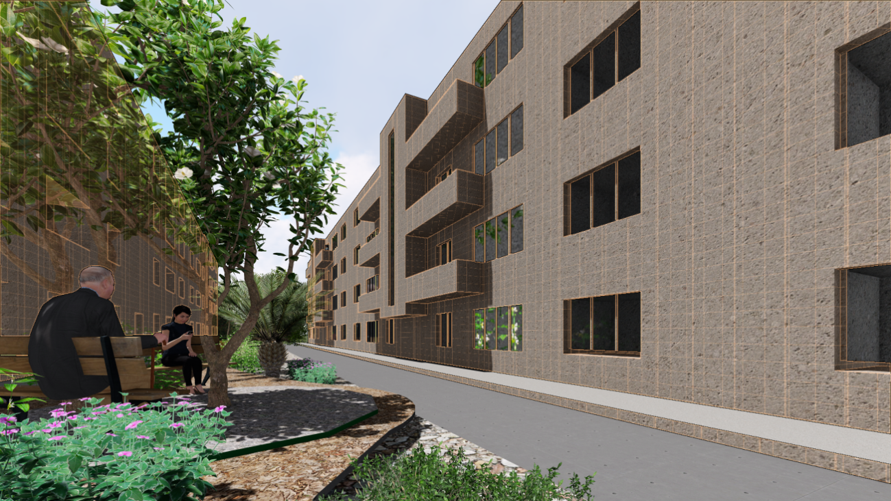
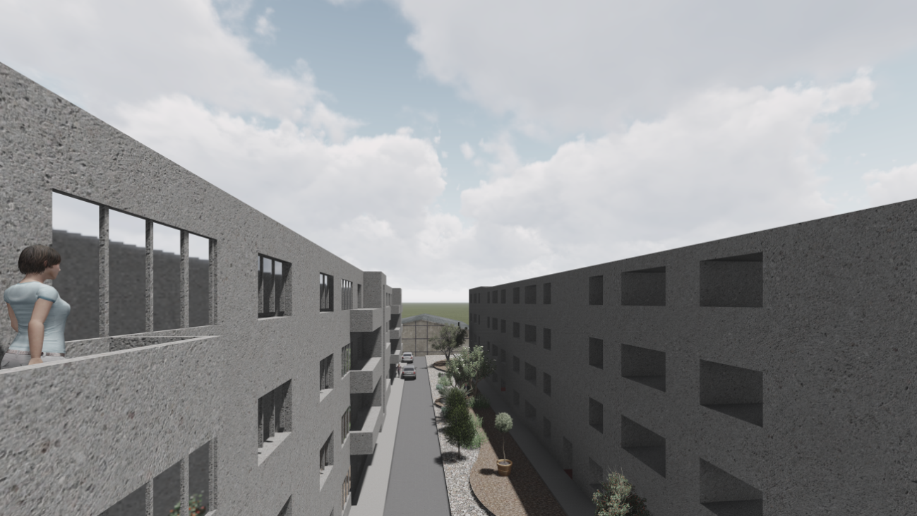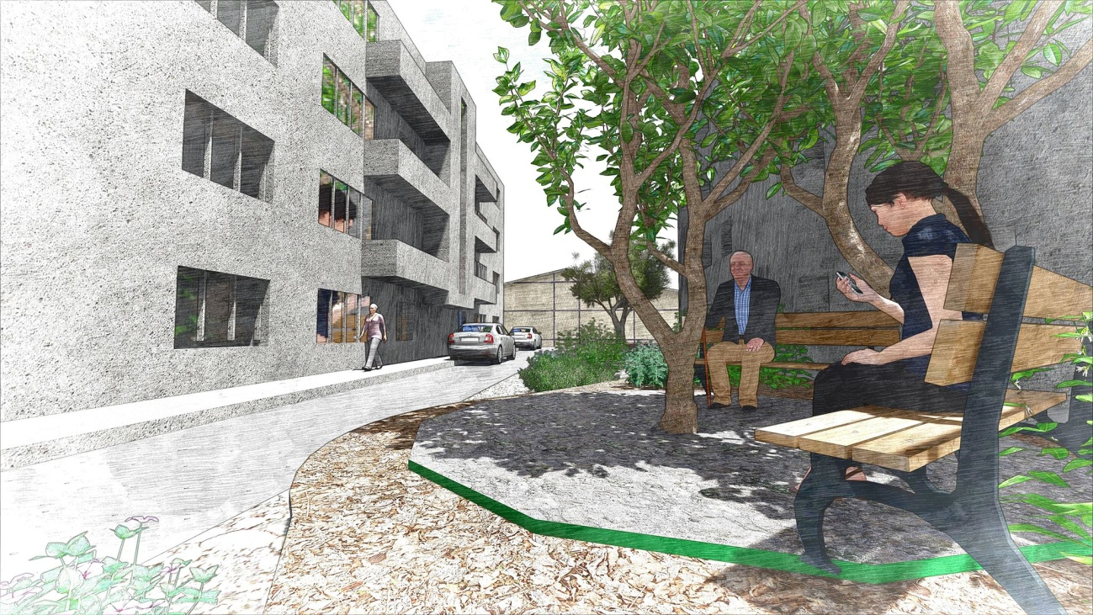

Planta Departamento:
La planta de la edificación, consta con una entrada principal por el comedor, punto el cual articula todas las conexiones de la casa, incluyendo la que se tiene con un balcón común, se trata de una vivienda con tres habitaciones, en las cuales la matrimonial esta posicionada de tal forma que reciba luz natural durante el día y se tenga una vista panorámica del espacio intermedio.
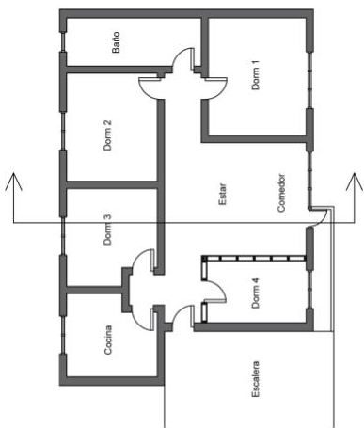
Corte Departamento:

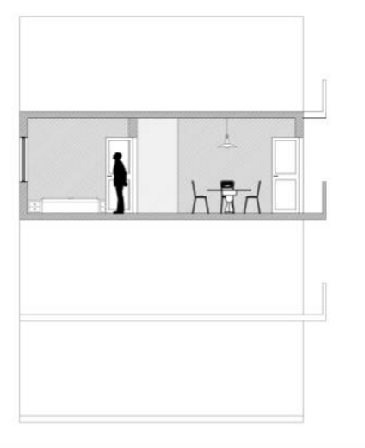
La planta de la edificación, consta con una entrada principal por el comedor, punto el cual articula todas las conexiones de la casa, incluyendo la que se tiene con un balcón común, se trata de una vivienda con tres habitaciones, en las cuales la matrimonial esta posicionada de tal forma que reciba luz natural durante el día y se tenga una vista panorámica del espacio intermedio.
Radiación solar: Altitud
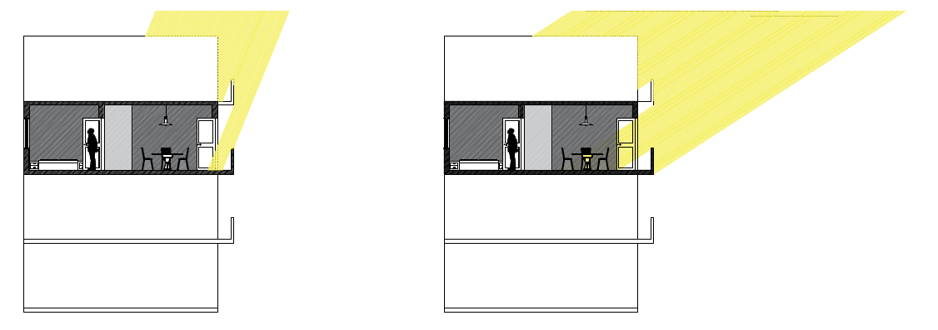
Angulo de radiacion solar Angulo de radiaccion solar
verano /mañana.: 33 invierno/mañana: 68

El ingreso de la radiaccion solar a la vivieenda depende de la configuracion del conjunto, es ppor eso, ccomo se obserza en las imágenes , que el bacón del departamento superior funsiona como un alero para a vivienda en cuestion, protegiendolo de la radiacion en verano y permitiendo que entre en invierno.

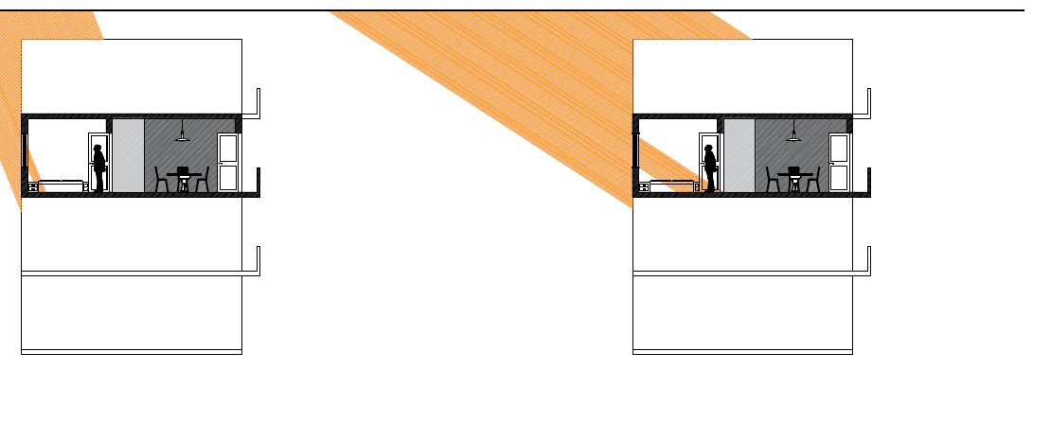Angulo de radiacion solar Angulo de radiacion solar
Verano/tarde: 33 Invierno/tarde:68

La orientacion de los recintos en la vivienda estan destinados y orientados para que la radiacion solar ingrese al living-comedor durante la mañanaa, e ingrese los dormitorios en la tarde.
Esto permite un buen desempeño y ahorro energetico de luz artificial cuando amanece y oscurece.

Radiación solar: Azimut.
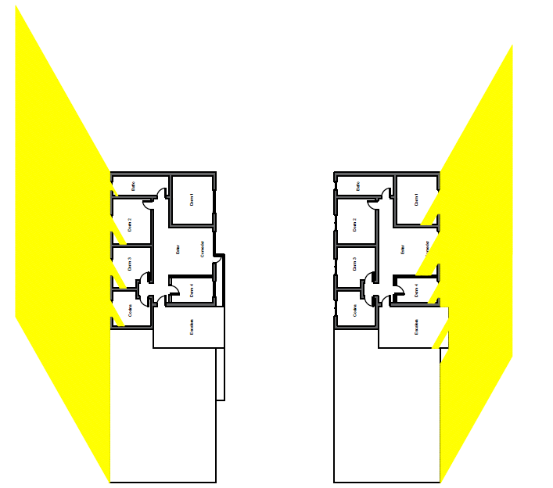
Radiacion solar Radiacion solar
Verano/tarde: 30 ° Verano/mañana: 30°
El asoleamiento ingresa en todas las habitaciones de forma indirecta, sin aumentar la temperatura de los recintos, esto es gracia a la orientación del departamento.
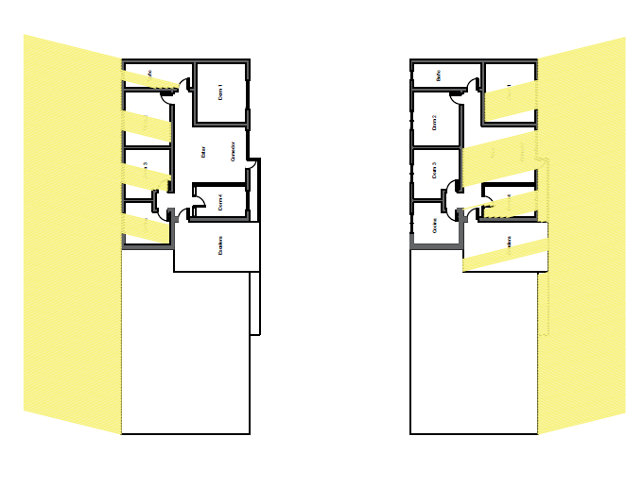 Radiacion solar Radiacion solar
Invierno/tarde:76° Invierno/tarde:76°

A diferencia en el invierno, que la radiación del sol llega directamente y calienta los recientos, generando que el confort térmico sea ideal.
Viento:

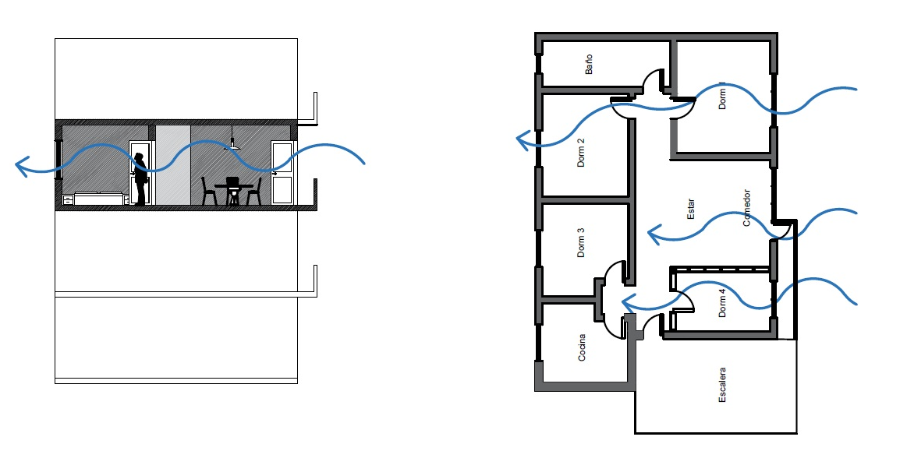
La ventilación ingresa por el oriente y se produce un cruzamiento en el departamento cuando este se encuentra con las ventanas del oriente y poniente abiertas. El gran ventanal en el estar-comedor produce una brisa agradable en la vivienda.
El viento ingresa con mayor velocidad por el balcón hacia la zona de estar y disminuye en los dormitorios, siendo el recinto más utilizado de la vivienda por la familia.

Temperatura:
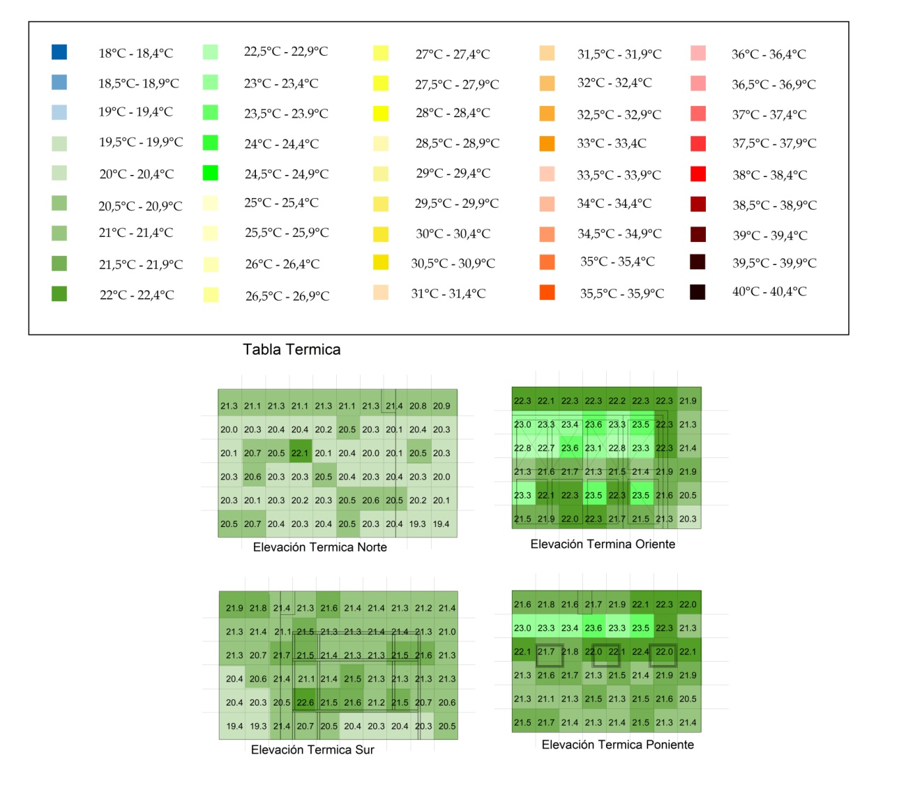
La Tabla térmica se aplica al interior de la vivienda en la edificación, contrastando las temperaturas externas con las internas que oscilan en el confort térmico, esto se debe a la materialidad de la construcción, el grosor de los muros y la ubicación que tiene el departamento respecto al norte, generando un cambio drástico entre la fachada y el interior de la vivienda.

Humedad relativa y Punto de Rocio:
El punto de rocio establecido por la humedad relativa y la temperatura que presenta el Edificio de Periodistas es de 9°C Siendo este el punto en el cual comienza a condensarse el vapor de agua.

III. Análisis del sistema constructivo:
Materiales:
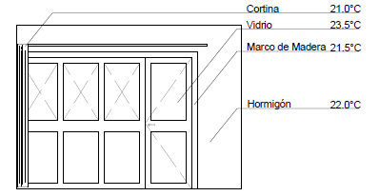
La cortina mostro la menos temperatura, producto de que se genera mayor masa entre el exterior y el interior de la vivienda.
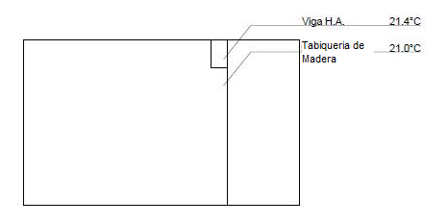
Al ser un muro elaborado después de la construcción del edificio y ser de tabiquería de madera, las temperaturas térmicas disminuyen.
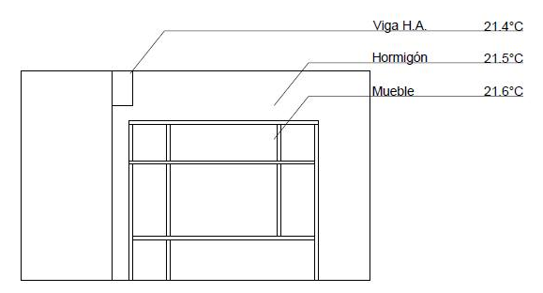
Al tener un mueble de gran proporción pegado al muro, la oscilación térmica aumenta, ya que la separación entre un recinto y otro varían.
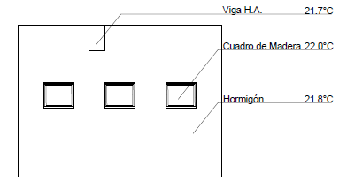
El ser el muro más lejano al exterior, la temperatura es mayor, y al tener cuadros colgados en este, su temperatura cambia levemente.

Escantillón Elevación:
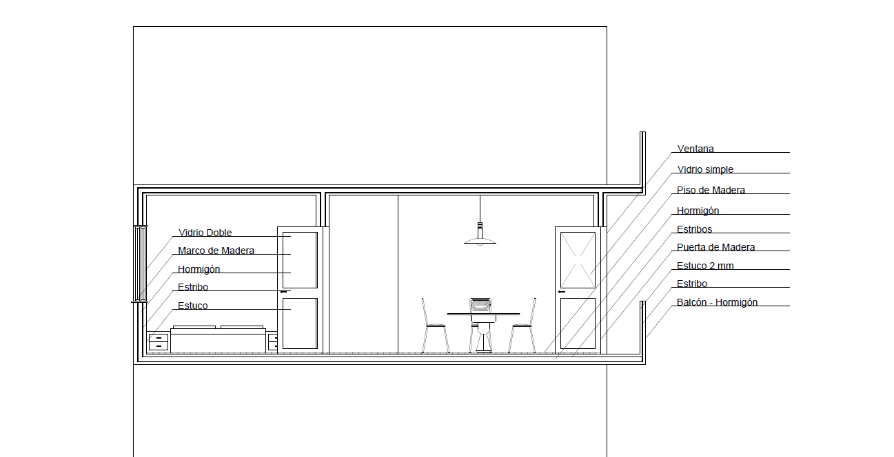

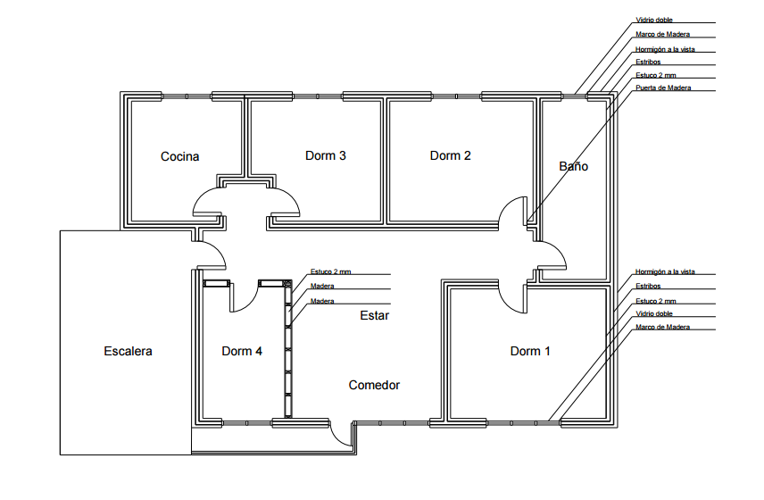

Conclusión:

Las mayores diferencias entre ambos ejemplos son la existencia y la ausencia de un espacio intermedio entre el afuera y el adentro para la regularización del medio en el que se desarrolla la actividad para la que se diseña un espacio.

En este caso este espacio intermedio funciona como una barrera de ruido y térmica para las viviendas, al mismo tiempo que atrapa el viento y lo conduce hacia las viviendas para favorecer la circulación.

Hemos concluido que la vivienda a analizar, tiene varios factores interesantes de profundizar. Elementos que se contienen en un diseño que mantiene en cuenta sutilezas de eficiencia energética natural, que se basa en el ahorro energético pasivo.

Se aprecia por sobretodo en la eficiencia lumínica, ya que consideramos que fue un factor importante a la hora de proponer una determinada distribución y orientación del conjunto, tanto en su compacidad como en la dirección de los cerramientos y su morfología.

Hemos enlazado también este factor con la ventilación y el ahorro térmico, que creemos, se consideraron en la materialidad con que fue llevado a cabo el diseño.

Esto nos demuestra que diseño y material sostienen una relación directa en un proyecto, cuando se habla de energía y habitabilidad siendo un complemento y trabajando en conjunto.

Bibliografía

-Victor Olgyay. (2009). Arquirtectura y Clima. Mexico: GustavoGili, SL.
- Sabina Scarpellini. (2009). Arquitectura Bioclimática y Urbanismo Sostenible. España: Prensas Universidad de Zaragoza.
- Hans Rau. (1981). “Energía solar. Aplicaciones prácticas”. Barcelona, Marcombo: Boixareu Editores.
-Lic. Alberto H. Celemín. (2009). Punto de Rocío. 2016, de Para Nauticos Sitio web: http://www.paranauticos.com/notas/meteorologia/tabla-punto-rocio.htm
-Mª Dolores García L. (2000). Viviendas bioclimáticas en Galicia. 2016, de Arquitectura bioclimática Sitio web: http://abioclimatica.blogspot.cl/

